17. A mikrovezérlőket általában ipari (gyártási) folyamatok felügyeletére, irányítására, valamint méréstechnikai feladatokra használják. A mikrovezérlők speciális perifériákat igényelnek a folyamatirányításhoz. A mikrovezérlő működése alapján magyarázza el a folyamatirányításban használt be- és kimeneti (egységek) perifériáinak feladatát és működését! Felkészülése és felelete során használja az alábbi információkat!
A mikrokontroller vagy mikrovezérlő egyetlen lapkára integrált, általában vezérlési feladatokra optimalizált számítógép.
Költséghatékonyan képes ellátni egyszerű, kis számítási teljesítményt és operatív tárat igénylő műveleteket. A tervezés során törekszenek rá, hogy minél kevesebb járulékos alkatrésszel lehessen megoldani a feladatok legszélesebb skáláját amellett, hogy az eszköz fogyasztását, méretét és költségét minimalizálják. Ezt a IC lábainak multiplex felhasználásával és beépített perifériákkal érik el.
Programozásuk a *PROM-okhoz (PROM, EPROM, EEPROM) hasonló módon, a logikai magas szintnél nagyobb égetőfeszültség alkalmazásával történik. A régi típusok egyszer voltak programozhatóak, de az új eszközök gyakorlatilag mindegyike Flash-ROM alapú programtárat tartalmaz, így akár egymillió beírás/törlés ciklust is elviselnek.
Külön program memóriával és külön adatmemóriával rendelkezik!!a hagyományos Neumann architektúrájú számítógépektől eltérően.
- A mikrovezérlő (8 bites) belső felépítése, működése
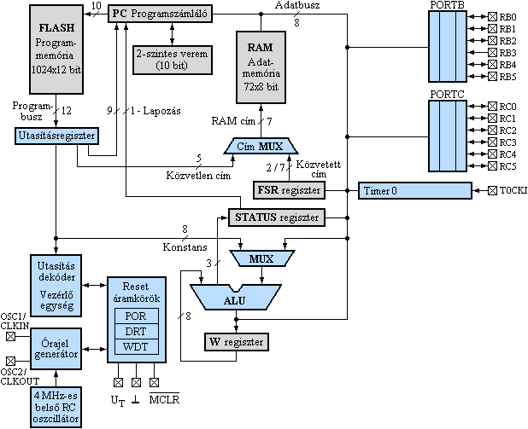

- A mikro vezérlők felhasználási területei:
- A mikro vezérlőket általában folyamatok felügyeletére, irányítására használják, elsősorban az iparban, de manapság olcsó ára miatt szinte minden kisebb berendezésben már mikro vezérlő vezérli a eszközöket. pl: kerékpár villogó, elektromos játékok, stb.
- MIELŐTT KINYOMTATNÁD
- EZEK AZ ALKALMAZOTT SZÁMÍTÁSTECHNIKA KÖNYVÜNKBŐL VANNAK!!! 76. oldaltól

- Bementi egységek: méréspontváltók (multiplexerek), mintavevő és -tartó szervek, A/D átalakítók, kétállapotú bemenetek, időzítő/számláló áramkörök
